教电教〔2014〕220号

河南省教育厅
河 南 省 教 育 厅
转发中央电化教育馆关于举办第十八届
全国教育教学信息化大奖赛的通知

各省辖市、直管县（市）教育局，各高等学校，省直各中等职业学校，厅直属实验学校：
为贯彻落实《国家中长期教育改革和发展规划纲要》和《教育信息化十年发展规划》要求，提高教师信息技术应用能力和水平，推动信息技术与教育教学深度融合，中央电化教育馆下发了《关于举办第十八届全国教育教学信息化大奖赛的通知》（教电馆〔2014〕43号,见附件1），现予转发，并就我省参赛事项通知如下：
一、组织工作
根据中央电教馆要求，省教育厅决定对应举办“河南省第十八届教育教学信息化大奖赛”（以下简称“大奖赛”）。在省内比赛基础上，推荐优秀作品参加全国大奖赛。为此，我厅成立河南省第十八届教育教学信息化大奖赛工作领导小组，负责大奖赛的组织和评审工作。领导小组下设办公室，负责大奖赛的具体实施。大奖赛办公室设在河南省电化教育馆。
各地要高度重视这项工作，把参加“大奖赛”作为促进当地教育教学改革、全面提高教师信息化素养和教育信息化应用水平的重要措施之一，做好宣传、组织、推荐工作，鼓励广大教师积极参与。
二、比赛范围、项目和奖项设置
（一）参赛人员范围。全省各级各类学校的教师、行业所属教育教学部门的教师、教育技术工作者。
（二）比赛项目。本届“大奖赛”根据不同学段的教育教学要求和特点，按照基础教育、中等职业教育、高等教育三个组别设置参赛项目。
1.基础教育组：课件（含移动终端课件）、信息技术与学科教学整合课例（含移动终端课例）、学科主题社区、一对一数字化学习综合课例、教育教学工具类软件系统。
2.中等职业教育组：课件（含移动终端课件）、精品开放课程、教育教学工具类软件系统。
3.高等教育组：课件（含移动终端课件）、精品开放课程、教育教学工具类软件系统。
（三）奖项设置。
省内大奖赛各项目参赛作品分别设一等奖、二等奖、三等奖和优秀辅导教师奖。
三、参赛办法及报送数量
（一）基础教育组
由各省辖市教育部门以市为单位报送，每市限额报送课件25件，信息技术与学科教学整合课25件，一对一数字化学习综合课例10件，教育教学工具类软件系统5件，学科主题社区10件。
（二）中等职业教育组
1、各中等职业学校教师的参赛作品需经所在学校同意并盖章后，可直接报送全国大奖赛组委会办公室。
2、各中等职业学校教师如果参加我省的比赛，由各省辖市教育部门以市为单位报送，每市限额报送课件20件，教育教学工具类软件系统5件，精品开放课程5件（在参赛作品登记表中注明课程网址、用户名和密码等，不接收光盘形式报送）。
（三）高等教育组
1、各高等院校教师的参赛作品需经所在院校同意并盖章后，可直接报送全国大奖赛组委会办公室。
2、各高等院校教师如果参加我省的比赛，应以学校为单位限额报送30件作品（含课件、精品开放课程），教育教学工具类软件系统5件。
（四）省直管县限额报送10件作品（含课件、信息技术与学科教学整合课例、学科主题社区及一对一数字化学习教学综合课例）、教育教学工具类软件系统5件。
（五）幼儿教育类、特殊教育类的参赛作品，各组织单位单独填表报送，限额报送15件作品。
（六）参加全国大奖赛作品的推荐。基础教育组、幼儿教育、特殊教育学校，在省内大奖赛选拔的基础上，由省大奖赛办公室按全国大奖赛组委会分配名额推荐参赛。
四、参赛作品报送要求
参赛作品要按照《第十八届全国教育教学信息化大奖赛指南》中所规定的范围、标准进行设计、制作。参赛作品要充分体现信息技术环境下教学方式的变革，展现学生自主学习、探究学习的过程，整合并利用优秀资源，促进信息技术与课程深度融合。
参加我省第十八届教育教学信息化大奖赛的作品通过两种形式报送：
通过河南省教育信息化评选活动网站报送：
详情请登陆大赛网站（http://www.hner.cn），按要求制作（视频文件请严格按照网站要求）。
（二）通过光盘报送：
1、课件：基础教育组以地市为单位统一刻盘，文理各刻录光盘一张，封面显示参赛项目名、地市、文理科别；高校和中职学校以学校为单位统一刻录一张光盘。光盘要求无病毒、运行良好。
2、基础教育组课例、中职和高等教育组精品视频公开课要求每件作品制作一张光盘，制作要求依照《第十八届全国教育教学信息化大奖赛指南》。基础教育组、中职、高校其他项目作品依照《第十八届全国教育教学信息化大奖赛指南》要求制作，在参赛作品登记表中注明空间或平台网址，以及必要的用户名和密码等登录说明。相关文档电子版用电子邮件提交。
（三）“选送作品清单”（见附件2）：由报送单位填写（信息技术与学科教学整合课例在其它栏中可填写1个指导教师）。基础教育组课件与课例分别制表，文科与理科分别制表。表格需加盖公章（同时报送Excel格式的电子版文档）。“清单”中“作者”栏一定要填写该作品所有作者。（“课件”、“信息技术与学科教学整合课例”和“学科主题社区”、“一对一数字化学习教学综合课例”每件参赛作品作者最多不超过3人；教育教学工具类软件系统、“精品开放课程”每件参赛作品主要作者最多不超过5人。）
（四）“参赛作品登记表”（见附件3）：由参赛作品作者填写，并由本人亲笔签名及所在单位盖章（同时报电子版，并注意电子版和文字版内容的一致性）。
（五）“市级组织单位及联系人信息表”（见附件4）：由报送单位统一填写并盖章。
五、其他事项
（一）评审费
1、“课件（含移动终端课件）”参赛作品每件需缴纳评审费200元；
2、其他参赛作品每件需缴纳评审费300元。
（二）各地和有关单位报送参赛作品的截止日期为2014年6月25日，逾期不再受理。
（三）各参赛单位、老师请自留作品原件，参赛作品一律不退。
（四）第十八届全国教育教学信息化大奖赛指南和有关资料请登录河南省基础教育资源网（http://www.hner.cn）或中央电化教育馆网站（http://www.ncet.edu.cn）和“大奖赛”网站（http://www.mtsa1998.com.cn）查阅、下载。
报送地址与联系人：
联 系 人：武咏梅
联系电话：（0371）66324348
Email:hndjhdb@163.com
联系地址：郑州市顺河路11号，河南省电化教育馆活动部308室（顺河路与凌云路交叉口东南角）
邮 编：450004

附件：1.中央电化教育馆《关于举办第十八届全国教育教学信息化大奖赛的通知》
2.选送作品清单
3.参赛作品登记表
4.联系人信息表

2014年4月1日

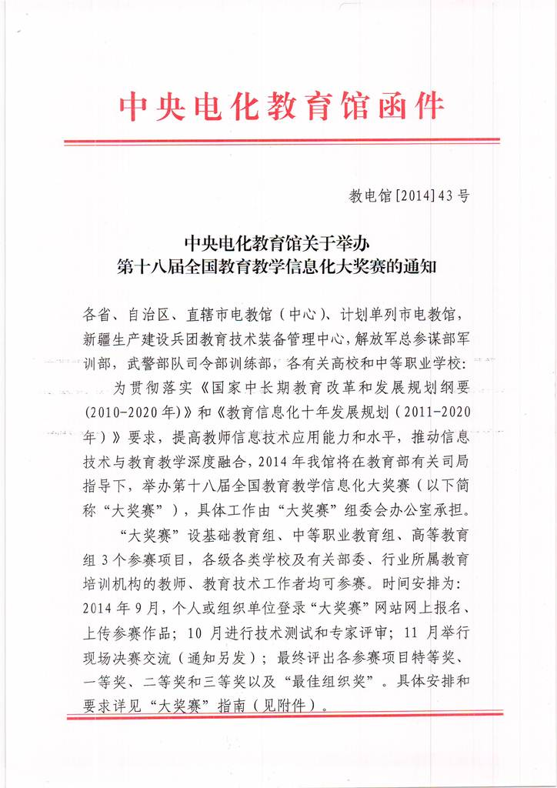
附件1

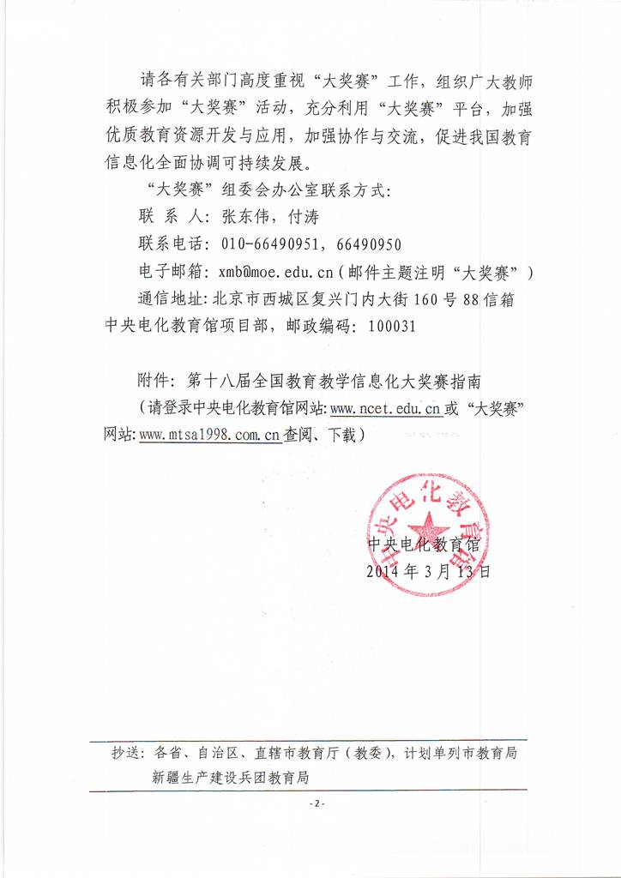
附件2

选送作品清单

省辖市或 （学校）选送作品清单

项目类别

序  号 | 作品名称 | 学  科 | 制作单 位 | 作者姓名 | 联系电话 | 通信地址 | 邮编 | 是否同意出版 | 其他
1
2
3
……

注：请务必用Excel填写报表，并将电子版发送至hndjhdb@163.com

附件3
参赛作品登记表
（该表格信息均在网上填写并确认）
作品编号：
作品  名称 |  |  | 学科 |  |  | 年级 |  |  | 作品大小 | MB
参赛  项目 | 基础教育组 |  | 课件 □  移动终端课件 □  信息技术与学科教学整合课例□  移动终端课例 □  学科主题社区 □  一对一数字化学习综合课例 □  教育教学工具类软件系统 □ |  |  |  |  |  |  | 小学□  初中□  高中□  特教□  幼教□
参赛  项目 | 中等职业教育组 |  | 课件 □  移动终端课件 □  精品开放课程 精品视频公开课□  精品资源共享课□  教育教学工具类软件系统 □
参赛  项目 | 高等教育组 |  | 课件 □  移动终端课件 □  精品开放课程 精品视频公开课□  精品资源共享课□  教育教学工具类软件系统 □
作者  信息  （请按各项目限额人数准确填写） | 姓名 |  | 所在单位（按单位公章填写）
联系人 | 姓名 |  |  |  | 手机
联系人 | 固定电话 |  |  |  | 电子邮箱 |  |  | @
联系人 | 通信地址 |  |  |  | 邮编
作品  特点 | （包括作品简介、创作说明等）
作品安装运行说明
共享  说明 | 是否同意“组委会”将作品制作成集锦出版或在“大奖赛”网站共享  □是 □否 签字： 年 月 日
我（们）在此申明所报送作品是我（们）原创构思并制作，不涉及他人的著作权。

作者签名：1.
2.
3.
4.
5.

附件4
组织单位及联系人信息表
组织单位名称
联系人 |  |  | 职务
通信地址 |  |  |  | 邮政编码
联系电话 |  | 手机
电子信箱 | @ | QQ
注：
- 请将该信息表电子版于2014年7月1日前发送至：hndjhdb@163.com,原件随后和相关参赛资料一并报送。
②此表仅限组织单位填写。

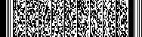
河南省教育厅办公室 2014年4月3日印发

